其他工作量导入树维系统操作步骤
导入步骤：
登陆教务系统------点击工作量------其他教学工作量管理（院系）-------点击导入------选择文件-------点击保存按钮。
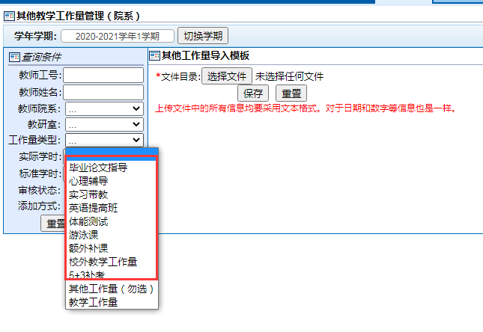
备注：其他工作量导入模板的表格中“工作量类型”务必按照红色框中的类型进行填写，此表建议由院系制成表格后统一导入系统。

